Муниципальное бюджетное дошкольное образовательное учреждение
«Детский сад № 1 «Золотой ключик» г. Енисейска Красноярского края

Технологическая карта конкурсного испытания
«Мастерская педагога».

Воспитатель: Герелес Любовь Анатольевна

Енисейск, 2025 г.
Тема: «Головоломки – это познавательно и интересно»
Цель: ознакомление и обогащение опыта педагогов способами включения дошкольников в познавательные, в том числе конструкторские действия с использованием игр-головоломок.
Задачи:
- актуализировать для участников тему мастер-класса;
- включить педагогов фокус-группы в практические действия с предложенными материалами;
- включить педагогов – зрителей в познавательную деятельность с использованием ИКТ ресурса;
- помочь педагогам выявить и зафиксировать педагогические способы и приемы, способствующие формированию познавательных, конструкторских мотивов, интересов и действий дошкольников в рамках организации образовательной деятельности с использованием игр – головоломок.
Предполагаемые результаты: педагоги выявили на практике новые для себя способы, обеспечивающие включение дошкольников в познавательные, в том числе конструкторские действия с использованием игр-головоломок.

Актуальность: Дети дошкольного возраста по своей природе «деятели» - именно в деятельности формируются и развиваются их способности, навыки, личностные качества. Поэтому возникает потребность в поиске видов деятельности, способов ее организации, применения приемов и методов, обеспечивающих реализацию содержания образовательных программ с учетом требований ФГОС ДО, в частности учет принципа индивидуализации, обеспечивающего субъектность ребенка в образовательной среде, и возможность интеграции задач разных образовательных областей в свободную деятельность детей по интересам. Одним из универсальных видов деятельности, который позволил бы с учетом интересов дошкольников обеспечить интеграцию содержания практически всех образовательных областей без особой учебной нагрузки на них является работа с играми – головоломками, если применять их в качестве игрового средства.

Технологическая карта мастер-класса
Этапы мастер-класса. Задачи этапа. Приемы, способы, профессиональные позиции на каждом этапе мастер-класса. | Комментарии к каждому приему, способу: в чем эффективность, какие результаты могут достигаться.
- Актуализация.  Задача: актуализировать тему мастер-класса с учетом требований ФГОС ДО и Концепции развития дошкольного образования в Красноярском крае на период до 2025 г..  Приемы, способы организации:  - тезисная аргументация значимости представляемой деятельности;  - создание ситуации выбора с акцентом на познавательный интерес (определение фокус-группы).  Профессиональные позиции: режиссер, мастер. | - Логичная точечная аргументация с акцентом на значимость предлагаемой вниманию аудитории деятельности с точки зрения соответствия современным требованиям, предъявляемым к дошкольному образованию, с одной стороны, и, с учетом особенностей развития и интересов детей дошкольного возраста, с другой стороны, вызывает интерес профессиональной аудитории.  - Ситуации выбора обеспечивают направленное действие участников мастер-класса на дальнейшую деятельность.
2.Практическая часть.  Задачи:  - включить педагогов в практические действия с материалами (фокус-группа);  - включить педагогов в решение игровых упражнений на внимание (участники-зрители);  - создать ситуацию по решению методических задач.  Приемы, способы организации:  - обогащенная предметная среда;  - использование наглядности (силуэт домика, фотографии, ИКТ-презентация);  - ограничение времени;  - включение зрительской аудитории в решение игровых упражнений познавательной направленности;  - определение значимости предлагаемых видов деятельности для дошкольного образования.  - создание ситуации предъявления результата;  - постановка методических задач;  - речевая и визуальная фиксация решения методических задач.  Профессиональные позиции: мастер, заинтересованный наблюдатель, внимательный слушатель, консультант и советчик, партнер. | 1-2. Соответствующая среда обеспечивает включенность в содержательную деятельность по определенному сценарию, направленную на предъявление опыта работы по решению познавательных, в том числе конструкторских задач в рамках работы с играми-головоломками.  3. Ограничение во времени стимулирует целенаправленность и четкость действий по достижению окончательного результата.  4. Включение зрительской аудитории в решение игровых упражнений позволяет активизировать их познавательный интерес к представляемой теме мастер-класса.  5. Сопровождение деятельности фокус-группы обоснованием значимости подобной деятельности в работе с детьми дошкольного возраста обеспечивает методическую составляющую деятельности для присутствующей профессиональной аудитории.  6. Участники имеют возможность представить результаты своей деятельности, обменяться мнением по поводу проделанной работы с учетом поставленных задач.  7-8. Постановка методических задач и речевая и визуальная фиксация результата их решения обеспечивает возможность обобщить результат деятельности с учетом мнения участников фокус - группы, с одной стороны, и, обнаружения фактической методической значимости данного вида деятельности для развития дошкольников для профессиональной аудитории, с другой стороны.
- Рефлексия.  Задача: определить перспективы применения предъявляемой деятельности для профессиональной аудитории; получить обратную связь для своей профессиональной деятельности в данном направлении.  Приемы, способы организации:  - создание ситуации профессионального определения для участников мастер-класса.  - использование игры-головоломки «Вьетнамская игра» в качестве средства рефлексии (зрительная фиксация).  Профессиональные позиции: заинтересованный наблюдатель, внимательный слушатель, мастер. | 1-2. Визуализация своего профессионального отношения к содержанию и результатам предложенной деятельности участниками фокус-группы и мастером, стимулирует осознанный анализ и погружение в тему участников мастер-класса. А так же обеспечивает возможность получить обратную связь от профессионального сообщества организатору мастер-класса, что в свою очередь может способствовать дальнейшему профессиональному росту в рамках данного направления деятельности.

Сценарный план (ход) мастер-класса

Этапы мастер-класса | Действия педагога, предполагаемая практическая деятельность участников мастер-класса
1.Актуалицация | Работая с детьми в образовательной организации мы ориентируемся на актуальные в настоящее время регламентирующие документы: федеральный государственный образовательный стандарт дошкольного образования, который обращает наше внимание на необходимость обеспечения ребенку возможности стать активным в выборе содержания своего образования; возрастную адекватность образования; использование форм, специфических для детей данной возрастной группы.  Кроме того в Красноярском крае реализуется Концепция развития дошкольного образования на период до 2025 года, в которой, применительно к моей педагогической находке, обращается внимание на такие приоритеты, как индивидуализация образовательного процесса и развитие начал технического образования.  Дети дошкольного возраста по своей природе «деятели» - именно в деятельности формируются и развиваются их способности, навыки, личностные качества. Поэтому возникает потребность в поиске видов деятельности, способов ее организации, применения приемов и методов, обеспечивающих реализацию содержания образовательных программ с учетом требований ФГОС ДО, в частности учет принципа индивидуализации, обеспечивающего субъектность ребенка в образовательной среде, и возможность интеграции задач разных образовательных областей в свободную деятельность детей по интересам. Для себя с учетом интереса воспитанников моей группы к играм с разными видами конструкторов нашла на мой взгляд один из универсальных видов деятельности - работа с играми – головоломками. Ориентировалась при этом на книгу «Игровые занимательные задачи для дошкольников» Михайловой Зинаиды Алексеевны.  Для реализации программных задач разных образовательных областей остановила свой выбор на играх – головоломках «Танграм», «Колумбово яйцо», «Вьетнамская игра». Но рассмотрела варианты работы с ними с точки зрения индивидуализации, разнообразив их за счет изготовления из разных материалов разного цвета, величины и толщины. представив некоторые из них в рамках презентации педагогической находки, показав способ работы с плоскостными деталями в ходе педагогического мероприятия с детьми.  А сегодня в нашей мастерской предлагаю вам познакомиться с возможными вариантами использования объемных деталей игр - головоломок в познавательном развитии дошкольников, в том числе конструкторской деятельности.  Для работы в фокус группах приглашаю 6 участников.
2.Практическая часть | Объединение в 2 группы.  Предлагаю участникам объединиться в 2 группы, учитывая следующее правило: взяв по одной детали необходимо дополнить ими игры -головоломки «Колумбово яйцо», которые частично собраны на столах. При этом необходимо удержать принцип симметрии.  (Использование в работе подобных приемов создает условия для закрепления детьми таких математических операций, как сравнение по определенным параметрам (в данном случае по цвету с учетом симметричности рисунка готовой фигуры), сопоставление выбранной фигуры с ее исходным местом на основе визуального анализа или приемом приложения с учетом индивидуальных возможностей ребенка.  Педагог при этом наблюдает, направляет действия детей, акцентируя внимание на важные аспекты, помогает определиться с помощью вопросов выясняющего и побудительного характера, создает ситуацию по типу «работа над ошибками», если необходимо, так же как действовала я сейчас).  Задание 1: «Домик».  Далее предлагаю каждой из подгрупп собрать домики подобные представленному на слайде силуэту по памяти, удержав 2 правила:  - в каждой команде использовать элементы головоломок из двух материалов, представленных здесь;  - создать готовую конструкцию в горизонтальной проекции, чтобы она по всей площади была одинаковой высоты по отношению к поверхности стола. (время работы не более 5 мин.).  В то время, пока участники фокус групп выполняют задание, обращаюсь к зрительному залу и предлагаю участникм-зрителям поиграть в игру на внимание «Найди лишнюю деталь», используя приемы визуального сравнения и сопоставления.  Возвращаюсь к участникам фокус - групп и предлагаю рассказать, какие элементы головоломок использовали, обращая внимание на количество элементов в каждой из конструкций, обосновать почему, как удалось обеспечить выполнение заданных правил, возникали ли трудности при выполнении задания и какие.  (Использование подобных игр-заданий в рамках организации работы с играми – головоломками способствует развитию логических операций анализа, сравнения, обобщения; познавательной активности; пространственного мышления; знакомству и закреплению математических понятий «величина», «форма», «толщина»; «высота»; формированию представлений о части и целом в соотношении геометрических фигур - как в рамках собственно математического развития детей, так и как основу для формирования конструкторских умений: умение работать по памяти, удерживать несколько правил.  В работе с моими воспитанниками, представленный вариант в силу их возрастных возможностей пока не использую. Работа ведется поэтапно: вначале собираем простые конструкции по памяти либо испоьзуем одно из правил, работая с какой-либо наглядностью. В дальнейшем будем пробовать работу по памяти, усложнять правилами. А представленный вариант возможен при систематической работе в этом направлении в более старшем возрасте - подготовительная группа).  Задание 2: «Создание конструкции по фотографии».  Для выполнения следующего задания участникам фокус - групп предлагаются детали игр-головоломок из ЭВА (вспененной резины) с отверстиями разного цвета и величины, деревянные палочки разного диаметра и длины. Требуется собрать конструкции из предложенных материалов с опорой на их фотографии (Приложение 1). Ограничиваю временные рамки работы (не более 5 минут).  В случае, если моя включенность в деятельность фокус-групп в какой-то момент не требуется организую взаимодействие с залом, предложив еще одну игру «Какие детали головоломки не использованы».  Далее предлагаю группам представить результаты своей работы: рассказать, что у них получилось? Почему они так решили? Возникали ли трудности и какие?.  (Такой вид деятельности позволяет всех сделать активными участниками поиска и освоения новых способов действий, стимулирует подключение мыслительных процессов; создает такую атмосферу, в которой ее участники проявляют себя как творцы и исследователи; побуждает проявлять конструкторские умения в новых условиях; обеспечивает формирование способности договариваться со сверстниками по достижению определенного результата, совместному нахождению путей решения проблемы. Совместно с детьми мы уже применяли способ соединения деталей из пеноплекса с помощью зубочисток. Представленный сегодня вариант конструкторской деятельности я разработала с учетом зоны ближайшего развития своих воспитанников. Но детям предложу вначале самим поэкспериментировать с этими материалами).  Постановка методических задач.  Предлагаю участникам фокус-группы высказать свое мнение по некоторым методическим вопросам. После каждого вопроса-ответа, либо обобщаю представленную информацию, либо уточняю и добавляю, либо предлагаю свое видение решения поставленных методических задач.  - В какие действия познавательного характера они включались в ходе мастер-класса.  Т.е. мы можем зафиксировать, что в ходе деятельности вы включались в следующие действия познавательного характера: прикладывали фигуры друг к другу, накладывали их друг на друга, сравнивая стороны по длине, сопоставляя величину, форму, толщину, высоту, цвет; сравнивали создаваемые и готовые конструкции с заданной наглядностью по памяти и по фотографии; сопоставляли палочки с нужным отверстием элементов головоломок; подбирали палочки по длине к конкретному элементу конструкции.  - Определить приемы, способствующие обогащению опыта детей в ходе практических действий с материалами.  Т.е. мы можем выделить такие приемы и способы обогащения опыта детей: обогащение предметной среды для познавательного, в том числе конструкторского развития; создание ситуаций для сопоставления, сравнения материалов; использование наглядного материала (фотографии, силуэты создаваемых конструкций, презентация); вопросы выясняющего характера; проблематизация задания правилами.  - Какие позиции педагога обеспечивали достижение результата.  Т.е. мы можем отметить следующие позиции педагога, обеспечивающие формирование познавательных, в том числе конструкторских действий детей: внимательный наблюдатель, заинтересованный слушатель, партнер, выясняющий, консультант, помощник.
3.Рефлексия | Предлагаю участникам мастер-класса выразить свое отношение к деятельности, в которой они участвовали, с точки зрения ее эффективности в развитии детей дошкольного возраста: взяв одну из деталей головоломки «Вьетнамская игра» определенного цвета, разместить ее на схеме, расположенной на магнитной доске: синий цвет - если заинтересовала данное направление деятельности; красный цвет - остались вопросы, но имеется желание найти на них ответы; коричневый цвет - пока не появилось осознанное отношение к данной теме.  Констатирую содержательную составляющую факта состоявшейся рефлексии с учетом наличной ситуации (из каких цветов сложилась головоломка), добавляю недостающую деталь красного цвета, т.к. отсутствие вопросов может быть лишь, если останавливаешься на достигнутом, а это не мой вариант.  Благодарю участников фокус-группы за участие в мастер-классе, предлагаю занять свои места в зале.

Приложение 1
Группа 1
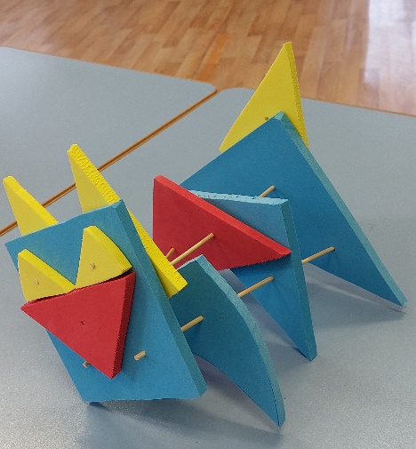 | 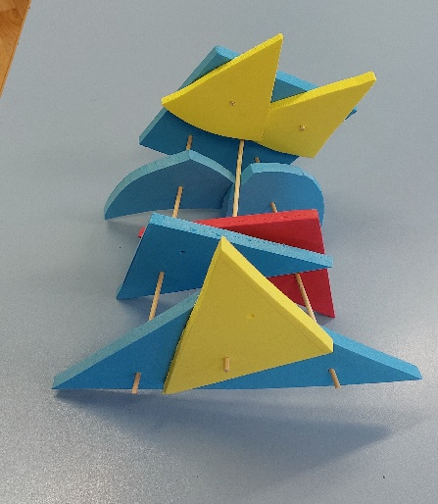
Группа 2
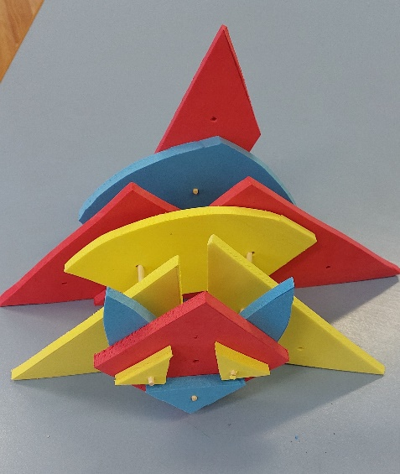 | 